2019 BenQ國際雕塑營
報名表

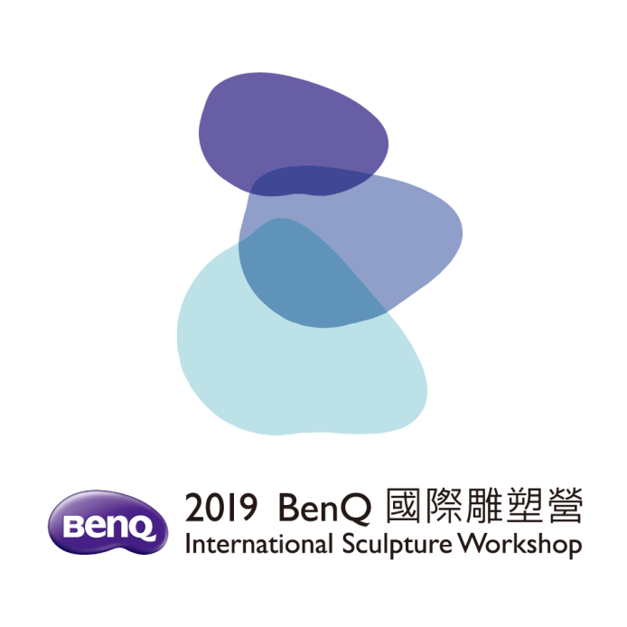

活動名稱：2019 BenQ國際雕塑營
策展人：邱泰洋
主辦單位：財團法人明基友達文教基金會
協辦單位：漢河文化藝術有限公司

基本資料表

編號 | (主辦單位填入)
姓名 |  | 性別 |  |  | 照片欄
生日(西元) | 年/ 月/ 日
E-mail
國籍
網站
電話 | 公 |  | 宅
傳真 |  |  | 行動
通訊地址
主要學歷
參展得獎經歷（請條列式填寫最重要的項目，最多5項）

編號 | (主辦單位填入)
作品名稱 | 中文：  英文：(必需填寫)
尺寸（cm） | /長 / 寬 / 高
創作材質
作品說明（本項說明作為評審參考依據，字數以不超過300字為限）
應徵作品草圖或模型照片（正視圖請提供150-300dpi / 800-1200 pixel）

編號 | (主辦單位填入)
應徵作品草圖或模型照片(請提供後視角圖/左側/右側/俯視或其他角度)
左側視角圖 |  | 右側視角圖
後視角圖 |  | 俯視或其他角度

過去作品資料A
※ 編號：
姓名：  作品名稱：  創作年代：  尺寸：  重量：  材質：  地點：  得獎紀錄：  創作理念： | 正視圖（3×5英吋）
 | 側視圖（3×5英吋）
 | 背視圖（3×5英吋）

過去作品資料B
※ 編號：
姓名：  作品名稱：  創作年代：  尺寸：  重量：  材質：  地點：  得獎紀錄：  創作理念： | 正視圖（3×5英吋）
 | 側視圖（3×5英吋）
 | 背視圖（3×5英吋）
過去作品資料表C
※ 編號：
姓名：  作品名稱：  創作年代：  尺寸：  重量：  材質：  地點：  得獎紀錄：  創作理念： | 正視圖（3×5英吋）
 | 側視圖（3×5英吋）
 | 背視圖（3×5英吋）

送件作品聲明書
編號 | (主辦單位填入)
作品名稱
尺寸（cm） |  | 材質
聲明內容：

茲本人同意遵守2019「BenQ國際雕塑營徵件」之各項規定。保證本人提供之作品確係本人自行獨立設計創作，絕無抄襲或剽竊他人之設計，以及所填寫資料表內容正確無誤，如有違法或錯誤，本人願自負一切法律責任，並尊重評選結果，絕無異議。

本人同意完成作品（包括模型作品，簡稱：作品）之所有權及著作財產權皆歸財團法人明基友達文教基金會所有，財團法人明基友達文教基金會享有法律上關於所有權人及著作財產權人之一切權利，包括但不限於收藏、使用、發表、研究、攝影、複製、授權開發相關產品、展覽、出版、宣傳、推廣等權利，並有規劃永久置放地點之權，本人不得異議，且本人同意由財團法人明基友達文教基金會在作品上標示本人為原始創作人，本人仍享有著作人格權。

本人同意財團法人明基友達文教基金會為展覽、出版、宣傳、推廣作品，得對外使用其所提供之創作錄影帶、生活照、作品、專輯、背景介紹文章等，以為作品之文宣VCR、DM製作及媒體記者報導資料，且同意將其提供之資料供各界借閱，以廣為宣傳。

此 致

財團法人明基友達文教基金會

聲明人姓名： (簽章)
身分證字號（中華民國國籍）：
護照字號（非中華民國國籍）：
聯絡住址：
聯絡電話：
E-mail：

中 華 民 國 年 月 日

